**Домашнее задание**

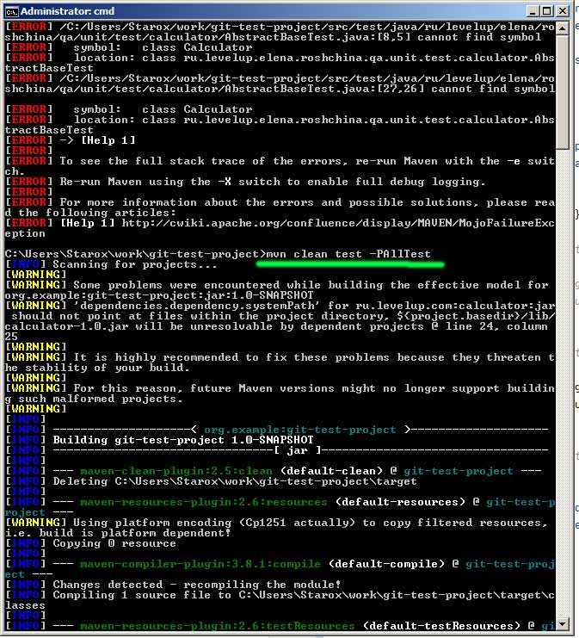

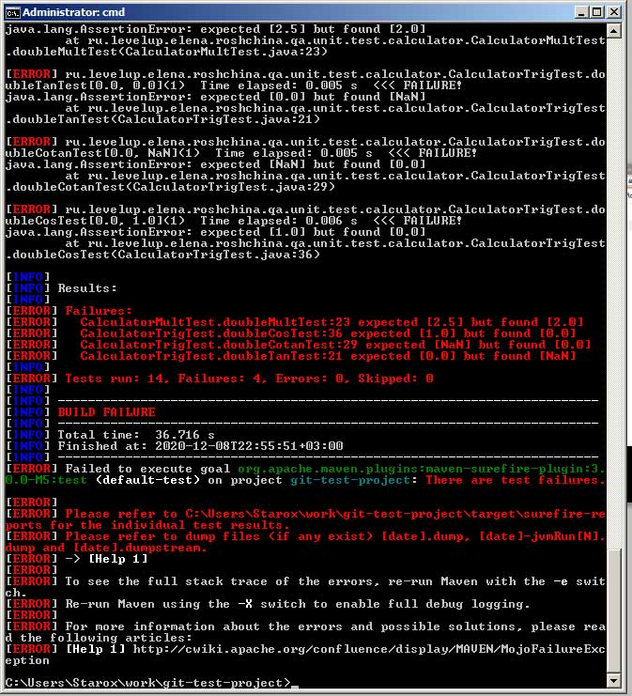

**Создать тестовыйmaven проект и подключить к нему библиотеку calculator-1.0.jar**

**Для тестов использовать TestNg/ Junit**

**Требования к тестам и критерии оценок:**

* Тесты для каждого вида операций должны находиться в отдельных классах
* Создать сьюты:
  + Общий сьют для всех тестов
  + Сьют для сложения и умножения
  + Сьют для вычитания и деления
  + Сьют для тригонометрических функций
  + Сьют для всех остальных операций
* Реализовать параметризованные тесты:
  + Параметризация по входным данным
* Код должен соответствовать JavaCodeConvention
* Нет «кривизны» в коде
* Выбор сьюта осуществляется с помощью mavenprofile
* Реализовать в maven автоматическую сборку проекта и запуск тестов с использованием **maven-surefireplugin** или **maven-failsafeplugin**